

**妊娠期から子育て期へつながる支援**



（三次市妊娠・出産・子育て相談支援センター）　妊娠期～１８歳まで

妊娠期

妊娠前

子育て期

産後

**産婦健康診査**

（産後２週・１か月）

**母子健康手帳の交付**

（健康推進課，各支所）

**電子母子健康手帳の紹介**

**不妊・不育治療の助成**

**地域子育て支援センター**

**保健師の巡回相談（**みつばち・北部あそびの広場・すまいる）

**電話訪問**

（生後2週間頃）

**赤ちゃん訪問**

（生後２か月頃）

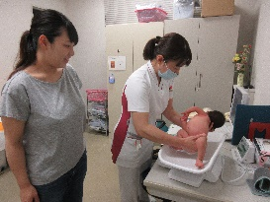

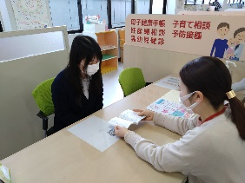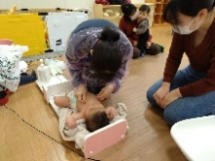

**子育て相談（サングリーン会場）**

　日程：第2水曜　AM10：00～11：30

場所：サングリーン2階だっこルーム



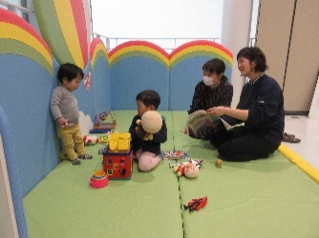

**母乳育児相談助成事業（１回助成）**

（産後４か月未満）

**乳幼児健診・相談**

乳児健診（４か月）・１１か月児相談・１歳６か月児健診・

２歳児相談・３歳児健診（3歳６か月頃）

場所：三次市福祉保健センター・吉舎保健センター

**妊婦健康診査**

**妊婦歯科健康診査**

妊婦歯科健診



**ネウボラみよしには保健師，助産師，看護師，保育士，家庭児童相談員等がいます。お気軽にご相談ください。**

**産後ケア**

**（宿泊・デイケア・アウトリーチケア）**

（産後1年未満）

＊申請が必要です。

**保健師・母子保健指導員による家庭訪問・相談（随時）**



**家庭児童相談**

家庭児童相談員が子育ての悩み等に関する相談に応じます。

**パパママ教室**

パパのマタニティ体験や

マタニティヨガ，沐浴体験等



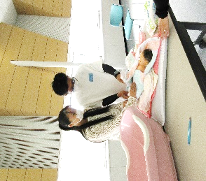

**母子保健推進員**

**地区活動**

各地域での親子の交流会等があります。

**離乳食講座**

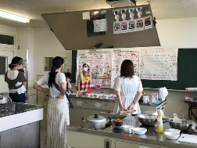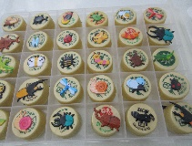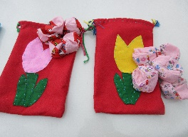

**保育所・幼稚園・小学校での「いのちの授業」**

**産前・産後ヘルパー派遣**（妊娠期から産後1年未満）

家事育児の支援が必要な方が対象です。

＊申請が必要です。

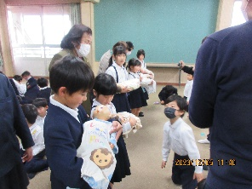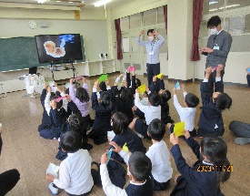

**妊婦訪問**（8か月頃）

[](https://ord.yahoo.co.jp/o/image/RV=1/RE=1553137337/RH=b3JkLnlhaG9vLmNvLmpw/RB=/RU=aHR0cDovL2tpZHMud2FucHVnLmNvbS9pbGx1c3QzMy5odG1s/RS=%5eADBhTDbGepmmIvEQZy.KxZHMxKvd4w-;_ylt=A2Rivb05rZFc7UwAqxuU3uV7;_ylu=X3oDMTBiaGxjcmduBHZ0aWQDanBjMDAy)

**オンライン相談**



**「ネウボラみよし」**

**みなさんが安心して妊娠，出産，子育てができるようにお手伝いをする，子育て支援の身近な相談窓口です。**

**お母さんや子どもの健康，子育ての悩み等さまざまな相談に対応します。お気軽にご相談ください。**



**ネウボラみよし**

(三次市妊娠・出産・子育て相談支援センター)



**ネウボラみよし拠点**

三次市役所東館２階（三次市十日市中二丁目8番1号）

**✿　健康推進課　　☎（0824）62－6257**

**メール**：[kenko@city.miyoshi.hiroshima.jp](mailto:kenko@city.miyoshi.hiroshima.jp)

**✿　子ども家庭支援課 ☎（0824）62－6148**

**メール：**[kodomo@city.miyoshi.hiroshima.jp](mailto:kodomo@city.miyoshi.hiroshima.jp)

**ネウボラ サテライト**

＊三良坂地域子育て支援センターみつばち　　**☎（0824）44－2136**

（三良坂支所　2階）

＊北部あそびの広場（布野生涯学習センター2階）**☎（0824）44－2136**

＊地域子育て支援センターすまいる　**☎（0824）62ー2788**

　（粟屋西自治交流センター内）



**「三次市こども家庭センター」**

**子育てや妊娠，出産等に関するご家庭のさまざまな困りごとや問題などに総合的に対応する窓口です。DV・ひとり親家庭等の相談にも応じます。**

**こども家庭支援課（市役所東館2階）☎（０８２４）６４－６０１１**



栄養相談

みつばち

ネウボラみよし拠点

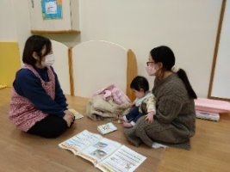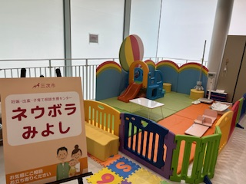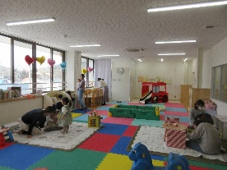



**★サテライト巡回相談★**



遊びに来たついでに計測や相談できます♪

|  |  |  |  |
| --- | --- | --- | --- |
| **サテライト名** | **三良坂地域子育て支援センター**  **みつばち** | **北部あそびの**  **広場** | **地域子育て**  **支援センター**  **すまいる** |
| **保健師相談日** | **第1・３火曜**  **10:00～11:30** | **第４金曜**  **10:00～11:30** | **第２・３木曜**  **11:00～12:00** |
| **管理**  **栄養士**  **相談日** | **2回/年**  （9/３・3/４）**10:00～11:30** |  |  |

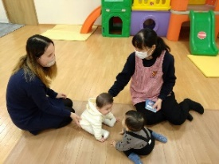

R６年４月作成

**子育て相談（サングリーン会場）**

サングリーン2階で子育てに関する相談をしています。

お気軽にご利用ください。

＜日　程＞　**毎月第2水曜　AM10:00～11:30**

＜場　所＞　サングリーン ２階　だっこルームみよし

＜内　容＞　身体計測・発達に関する相談・栄養や歯科に関する相談など

※栄養相談は４/10, 9/11, 3/12　　歯科相談は6/12